Налаштування DHCP.

1. Встановимо DHCP сервер на нашу машину. (сервер)

Команди для встановлення:

apt-get update

apt-get install isc-dhcp-server

1. Налаштуємо інтерфейс мережі, вказавши IP-адрес, маска та шлюз.

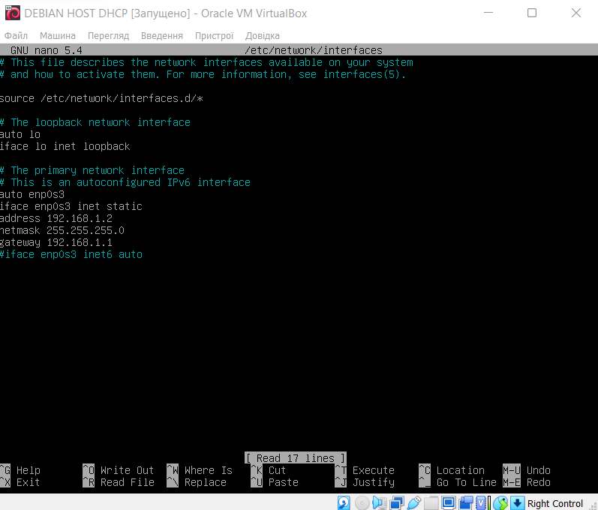

1. Налаштуємо DHCP сервер.

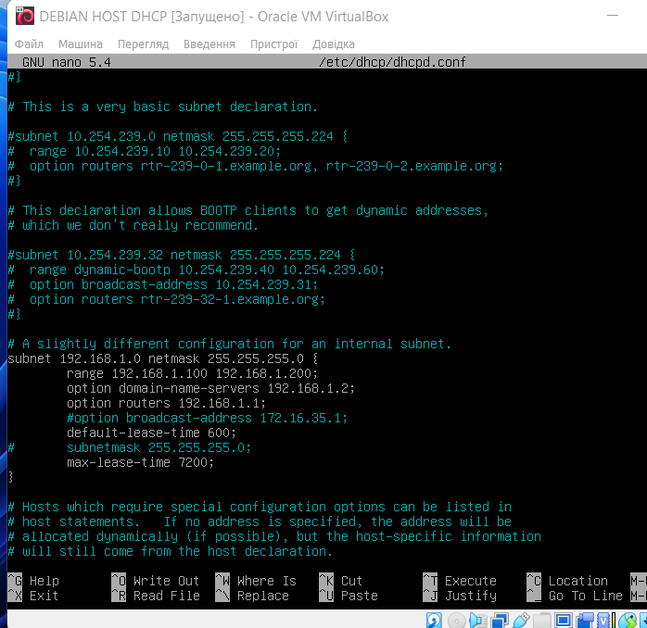

1. Запустимо DHCP

Командою: systemctl start isc-dhcp-server

1. Перевірка роботи:

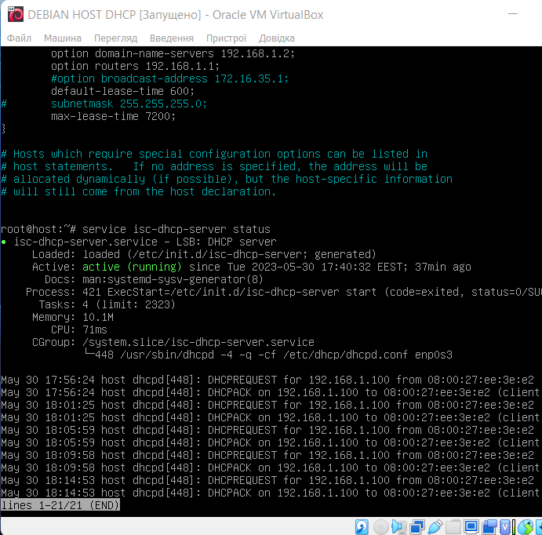

1. Отримаємо IP на іншій машині (Client) (який назначив DHCP)

Командою: dhclient

